Dzień dobry , kto ma ochotę i czas to zapraszam na zajęcia .
Temat tygodnia : Dbamy o przyrodę
Temat dnia : Lis i lornetka
Propozycja dla rodziców :
1 propozycja
Dzieci czytają rodzicom .
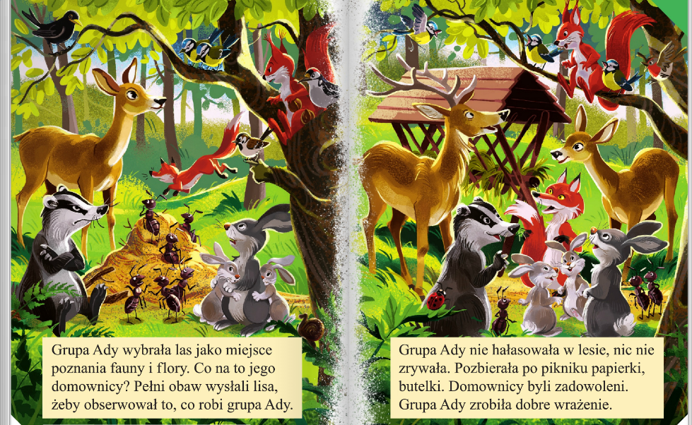
Rodzic może zapytać dziecko :
Gdzie wybrała się grupa Ady ?
Jak zachowywała się grupa Ady w lesie ?
2 propozycja
Nauka krótkiego wierszyka
Lasy to płuca ziemi i o nie dbamy .
Nie niszczymy ich , nie śmiecimy w nich .
Tylko w ciszy patrzymy i głęboko oddychamy .
3 propozycja
Proponuję wykonanie karty pracy cz.4 str.18-19 .
4 propozycja
Ćwiczymy pisanie literki ,,ż ,, , ,,Ż,, . W trakcie pisanie można posłuchać naszej piosenki ,, Nasza planeta ,,
https://www.youtube.com/watch?v=1MZovZPTP7I

Miłego dnia !!!

